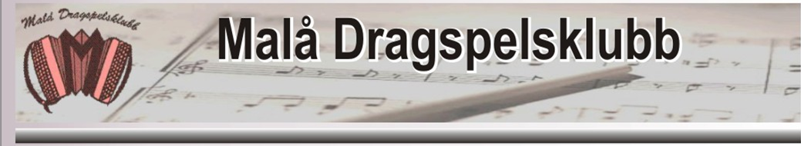

Förslag till Verksamhetsplan

- 28 januari Spelmansstämman i Rökå
- 11 mars Speldag i Sorsele tillsammans med Arvidsjaur, Lycksele och Sorsele
- 12 mars Årsmöte i Församlingshemmet
- Speciellt möte om flaggning
- 18 maj Vårkafé, 18.00
- 1 juni Våravslutning
- 14 -16 juli Spelstämma i Fromheden
- 18 juli Spelstämma i Adak. Klubben deltar
- 4 - 6 augusti Spelmansstämma i Nölviken, Malå
- Augusti - Höstupptakt
- Ev. spelresa under hösten

Flera arrangemang kan tillkomma under våren och hösten detaljplaneras längre fram.

Antagen vid årsmötet 12/3 2017

